TRƯỜNG ĐẠI HỌC TÂY ĐÔ TRIỂN KHAI NHIỀU CHÍNH SÁCH HỌC BỔNG THIẾT THỰC DÀNH CHO NGƯỜI HỌC NĂM 2026

Với mong muốn đồng hành cùng người học trên hành trình chinh phục tri thức và phát triển nghề nghiệp, năm 2026, Trường Đại học Tây Đô tiếp tục triển khai nhiều chương trình học bổng hấp dẫn dành cho tân sinh viên cũng như học viên ở nhiều hệ đào tạo. Đây không chỉ là sự hỗ trợ về tài chính mà còn là nguồn động viên thiết thực, giúp người học tự tin hơn khi bước vào môi trường đại học và tiếp tục nâng cao trình độ chuyên môn trong tương lai.
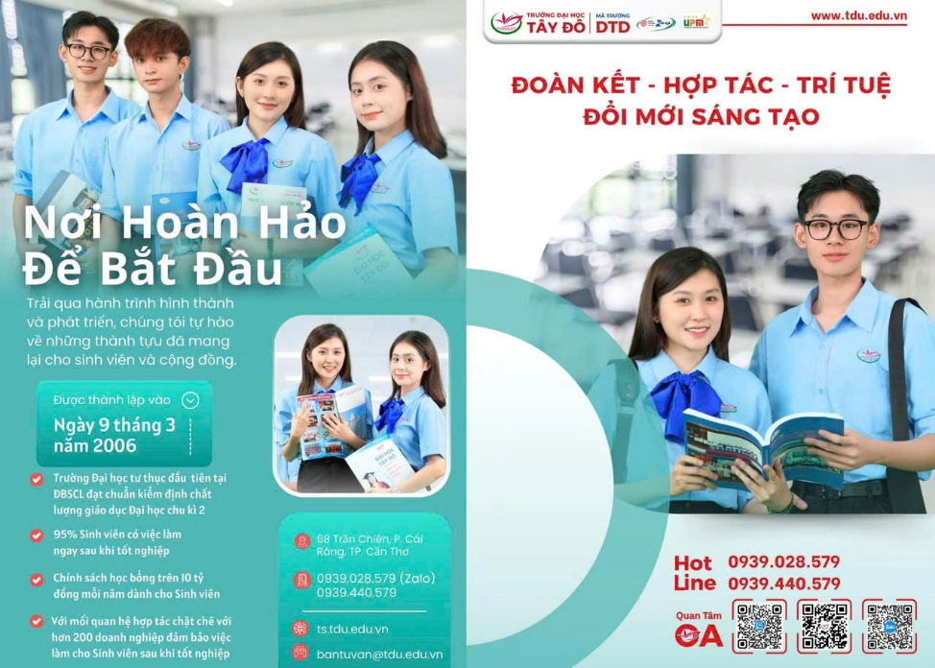
Đối với thí sinh dự tuyển đại học năm 2026 hệ chính quy, bên cạnh học bổng theo điểm xét tuyển đầu vào với giá trị từ 1.300.000 đồng đến 10.000.000 đồng, Nhà trường còn dành thêm nhiều chính sách hỗ trợ học bổng đa dạng như:
Học bổng theo hộ khẩu trị giá 1.000.000 đồng dành cho học sinh lớp 12 đang học tại các trường thuộc phường Cái Răng hoặc phường Hưng Phú, TP. Cần Thơ. Chính sách này nhằm tạo điều kiện để học sinh địa phương có thêm cơ hội tiếp cận môi trường học tập chất lượng ngay tại quê hương.
Học bổng theo trường kết nghĩa trị giá 1.000.000 đồng dành cho học sinh đến từ các trường THPT đã ký kết nghĩa với Trường Đại học Tây Đô, góp phần tăng cường sự gắn kết giữa Nhà trường với các đơn vị giáo dục trên địa bàn và khu vực.
Học bổng khuyến khích trị giá 1.500.000 đồng dành cho thí sinh đăng ký theo học các ngành Dinh dưỡng, Quản lý đất đai, Kinh doanh Quốc tế và Việt Nam học.
Nhà trường cũng dành học bổng trị giá 1.000.000 đồng cho con ruột, em ruột của thầy, cô giáo đang công tác tại các trường THPT như một sự tri ân đối với đội ngũ làm công tác giáo dục.
Đồng thời, học bổng trị giá 2.000.000 đồng dành cho tân sinh viên là con đồng bào dân tộc thiểu số ít người cũng được triển khai nhằm tiếp thêm động lực để các bạn vượt khó, vững bước trên con đường học tập.
Đặc biệt, nhằm hỗ trợ và tạo điều kiện thuận lợi cho tân sinh viên ở xa, Trường Đại học Tây Đô còn triển khai chính sách miễn phí ký túc xá năm đầu tiên dành cho 100 thí sinh hoàn thành học phí sớm nhất và có nhu cầu đăng ký ở ký túc xá. Đây là một trong những chính sách thiết thực giúp người học an tâm nhập học, ổn định chỗ ở và sinh hoạt ngay từ những ngày đầu bước vào môi trường đại học.
Không chỉ chú trọng hỗ trợ tân sinh viên, Trường Đại học Tây Đô còn áp dụng nhiều chính sách ưu đãi dành cho người học có nhu cầu nâng cao trình độ ở các hệ đào tạo như Văn bằng 2, Đào tạo từ xa, Thạc sĩ,…Qua đó, tạo điều kiện thuận lợi để người học tiếp tục học tập, nâng cao chuyên môn, mở rộng cơ hội nghề nghiệp và thích ứng với yêu cầu ngày càng cao của thị trường lao động.
Theo quyết định của Nhà trường, thầy, cô giáo đang giảng dạy tại các trường THPT và cán bộ thuộc Đảng ủy các xã, phường trên địa bàn TP. Cần Thơ sẽ được giảm 10% học phí toàn khóa. Đồng thời, thầy, cô giáo đang công tác tại các trường THPT đã ký kết nghĩa với Trường Đại học Tây Đô sẽ được giảm 15% học phí toàn khóa khi tham gia học văn bằng 2 từ xa ngành Ngôn ngữ Anh, Thạc sĩ tại Trường.
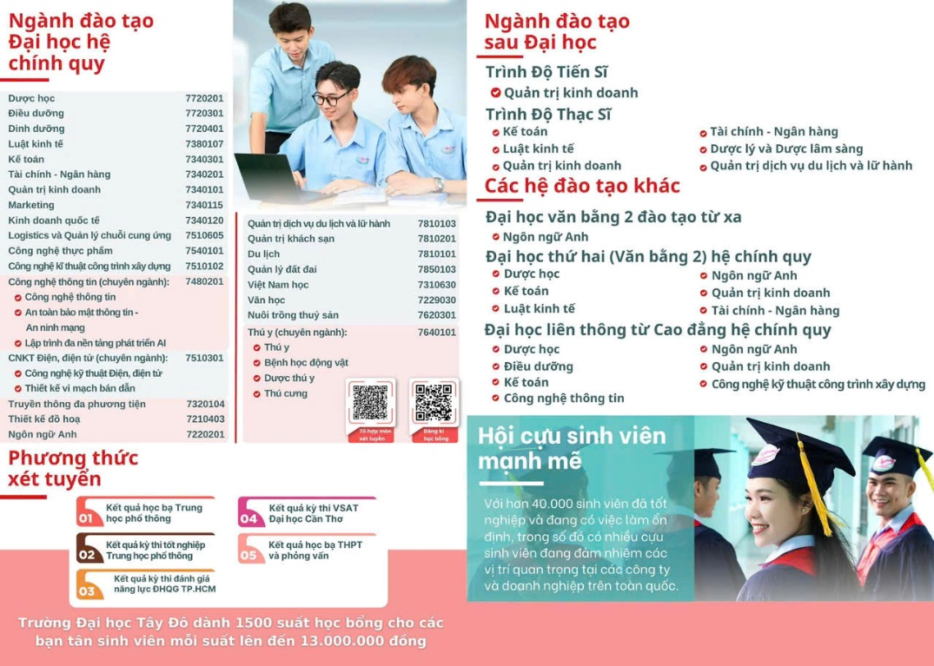
Với những chính sách học bổng và ưu đãi thiết thực, Trường Đại học Tây Đô không chỉ mong muốn chia sẻ gánh nặng tài chính cùng người học mà còn thể hiện sự quan tâm, đồng hành và cam kết xây dựng môi trường giáo dục nhân văn, chất lượng, hiện đại. Đây sẽ là động lực để các bạn học sinh, sinh viên an tâm học tập, phát triển bản thân và tự tin chinh phục tương lai.
Tin bài: Thảo Ly
DUYỆT CỦA PHÒNG TS&TT

